LAPORAN KEGIATAN
PENGABDIAN KEPADA MASYARAKAT



JUDUL
PELATIHAN BAHAYA FREE SEX PADA REMAJA

OLEH
- Fulatul Anifahi, S.ST., M.Kes
- Irma Maya P., S.ST., M.Kes

UNIVERSITAS MUHAMMADIYAH SURABAYA
2019

LEMBAR PENGESAHAN

Telah dilakukan pengabdian masyarakat
Judul Kegiatan | : | Pelatihan Pertolongan Pertama pada kecelakaan
Tanggal | : | 16 Juni 2019
Tempat | : | RW 5 Kelurahan Sidotopo wetan
Ketua Pelaksana | : | Fulatul Anifah, S.ST., M.Keb
NIDN | : | 0729118905
Total Biaya | : | Rp. 16.000.000
Dengan anggota | :
- Irma Maya P. S.Keb., Bd., M.Kes
NIDN : 0728078806
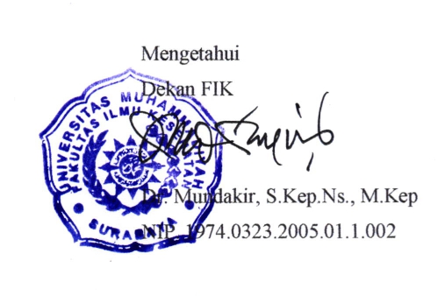


Mengetahui, Surabaya, 20 Mei 2019
Dekan FIK UMSurabaya Ketua,

Dr. Mundakir, S.Kep.Ns., M.Kep Fulatul Anifah, S.ST., M.Keb

1. Latar Belakang
Generasi muda adalah tulang punggung bangsa, yang diharapkan di masa depan mampu meneruskan tongkat estafet kepemimpinan bangsa ini agar lebih baik. Dalam mempersiapkan generasi muda juga sangat tergantung kepada kesiapan masyarakat yakni dengan keberadaan budayanya. Termasuk didalamnya tentang pentingnya memberikan filter tentang perilaku-perilaku
yang negatif, yang antara lain : minuman keras, mengkonsumsi obat terlarang, seks bebas dan lain-lain yang dapat menyebabkan terjangkitnya penyakit HIV/AIDS (Rauf, 2008).
Masa remaja adalah masa transisi dari anak ke dewasa yang pada masa ini individu mengalami perubahan baik secara fisik maupun secara psikologis. Perubahan yang terjadi pada saat remaja diantaranya timbulnya proses perkembangan dan pematangan dari alat serta fungsi reproduksi (Munawaroh, 2001).
Pengetahuan mengenai kesehatan reproduksi penting khususnya bagi remaja, agar remaja mengetahui fungsi – fungsi reproduksi secara benar dan sehat serta bertanggung jawab ( Munawaroh, 2001).
Remaja yang memiliki pemahaman secara benar dan proporsional tentang kesehatan reproduksi cenderung memahami risiko seks bebas serta alternatif cara yang dapat digunakan untuk menyalurkan dorongan seksualnya (Yuliadi, 2010).
Remaja Indonesia mencakup 37% dari penduduk, tetapi informasi berkaitan dengan kesehatan reproduksi yang ditujukan pada mereka dan yang mereka miliki sangat sedikit. Masyarakat masih menganggap tabu segala sesuatu yang berhubungan dengan seks, antara lain pembicaraan, pemberian informasi dan pendidikan seks. Oleh karena itu remaja mencari berbagai sumber informasi yang mungkin dapat diperoleh, misalnya membahasnya dengan teman sebayanya, bisa saja penjelasan yang kurang lengkap dari orang tua, membaca buku-buku tentang seks, atau mengadakan percobaan dengan masturbasi, bercumbu, atau bersanggama (Sarwanto, 2004).
Menurut Masri dalam Yahdilah (2008), direktur BKKBN (Badan Koordinasi Keluarga Berencana Nasional), hasil survey terakhir di 33 provinsi di Indonesia tahun 2008 menunjukkan adanya peningkatan jumlah remaja yang mengaku berhubungan seks diluar nikah yaitu 63 %. Padahal di tahun 2005-2006 di kota-kota besar mulai Jabotabek, Medan, Jakarta, Bandung, Surabaya dan Makassar, masih berkisar 47,54 %. Laporan dari jurnal kependudukan dan pembangunan dalam tahun 2005 menunjukkan tentang penelitian terhadap 164 orang terdiri atas 139 subjek laki – laki dan 29 subjek wanita pada siswa – siswi kelas III SMA di kota Surakarta dengan hasil 43,17 % subjek laki – laki kadang – kadang melakukan onani, 36% subjek wanita tidak pernah melakukan masturbasi, 41,73% subjek laki – laki melakukan hubungan seks pada usia 15 – 17 tahun dan 60% subjek wanita pada usia 15 tahun, 42,45% laki – laki melakukan hubungan seks pada usia 18- 19 tahun dan 28% subjek wanita. Terdapat 2,88% subjek laki – laki dan 11,5% xvii subjek wanita melakukan hubungan seks pada usia 12-14 tahun. Sebagian besar
alasan subjek laki – laki adalah bukti rasa cinta sebanyak 47,73%. Sedangkan 44% subjek wanita melakukanan hubungan seks pertama kali didasari keinginan untuk mencoba (Kasturi, 2005).
SATUAN ACARA PENYULUHAN
REMAJA

Topik : Free Sex
Sub Topik : Bahaya Free Sex
Sasaran : Remaja di RW 03 Kelurahan Sidotopo Wetan
Hari/Tanggal : Jumat, 16 Juni 2019
Waktu/Jam : 30 menit/ 18.00 - 18.30 WIB
Tempat : Balai RW 05 Kelurahan Sidotopo Wetan Kecamatan Kenjeran

- Tujuan Instruksional Umum (TIU)
Setelah dilakukan pendidikan kesehatan selama 1 x 30 menit di harapkan peserta mampu memahami bahaya free sex
- Tujuan Instruksional Khusus (TIK)
Setelah mengikuti kegiatan pendidikan kesehatan 1x pertemuan, diharapkan remaja mampu :
- Menjelaskan pengertian remaja
- Menjelaskan tentang lingkungan pergaulan remaja
- Menjelaskan tentang kesehatan reproduksi
- Menjelaskan tentang bahaya kehamilan diluar nikah
- Menjelaskan tentang penyakit menular seksual (PMS)
- Materi
Terlampir
- Metode
- ceramah
- tanya jawab
- Media
- laptop
- LCD
- video
- Kegiatan
No | Waktu | Kegiatan Pendidikan Kesehatan | Respon Sasaran
1 | 5 menit | Pembukaan :  - Mengucapkan salam  - Memperkenalkan diri  - Menjelaskan tujuan yang telah disepakati pada saat pengkajian  - Menyebutkan materi atau pokok bahasan yang akan di sampaikan | - Menjawab salam  - Mendengarkan dan memperhatikan
2 | 20 menit | Pelaksanaan :  Menjelaskan materi penyuluhan secara teratur dan berurutan  - Menjelaskan pengertian remaja  - Menjelaskan tentang lingkungan pergaulan remaja  - Menjelaskan tentang kesehatan reproduksi  - Menjelaskan tentang bahaya kehamilan diluar nikah  - Menjelaskan tentang penyakit menular seksual (PMS) | - Mendengarkan  - Memperhatikan
3 | 5 menit | - Tanya jawab  Memberikan kesempatan kepada peserta untuk bertanya tentang materi yang kurang dipahami  Evaluasi (Post test)  - Menanyakan kembali kepada peserta tentang materi yang telah diberikan dan reinforcement kepada peserta yang dapat menjawab pertanyaan  Penutup  - Menjelaskan kesimpulan dari materi penyuluhan  - Ucapan terima kasih & salam penutup | - Mengajukan pertanyaan  - Menjawab pertanyaan  - Mendengarkan  - Menjawab salam

LAMPIRAN MATERI

Free Sex
1. Remaja
Menurut definisi yang dirumuskan WHO, remaja adalah suatu masa pertumbuhan dan perkembangan saat individu berkembang dari saat pertama kali menunjukkan tanda – tanda seksual sekundernya sampai ia mencapai kematangan seksual, individu mengalami perkembangan psikologi dan pola identifikasi dari kanak – kanak menjadi dewasa, terjadi peralihan dari ketergantungan social ekonomi yang penuh pada keadaan yang relatif lebih mandiri (Fatimah, 2006).
Menurut ciri perkembangannya masa remaja dibagi tiga tahap yaitu masa remaja awal 10 -12 tahun, masa remaja tengah 13 – 15 tahun dan masa remaja akhir 16 – 19 tahun. Ciri – ciri perkembangan remaja perlu dipahami, agar penanganan masalah yang berkaitan dengan kesehatan reproduksinya dapat dilakukan lebih baik (Depkes RI, 2001).
Ciri khas remaja awal lebih dekat dengan teman sebayanya, ingin bebas, lebih banyak memperhatikan keadaan tubuhnya dan mulai berfikir abstrak. Ciri khas tahap remaja tengah, yaitu mencari identitas diri, timbul keinginan berkencan mempunyai rasa cinta yang mendalam, mengembangkan kemampuan berfikir abstrak, berkhayal tentang aktifitas seks. Ciri khas taraf akhir, yaitu pengungkapan kebebasan diri, lebih sensitif dalam mencari teman sebaya, mempunyai citra jasmani dirinya, dapat mewujudkan rasa cinta, mampu berfikir abstrak (Depkes RI, 2001).
Perubahan psikis yang terjadi pada masa remaja ditandai dengan keinginan untuk menyendiri, keengganan untuk bekerja, merasa bosan, kegelisahan yang menguasai diri, emosional, kurang percaya diri, mengkhayal dan berfantasi, mengalami rasa malu yang berlebihan, keinginan untuk mencoba hal yang belum diketahui, keinginan untuk menjelajah dan suka akan aktivitas kelompok (Fatimah, 2006).
Perubahan kelamin primer dimulai dengan berfungsinya organ – organgenetalia yang ada. Perubahan ini terjadi pada laki – laki ditandai dengan mulai keluarnya mani (sperma) saat mimpi basah. Sedangkan pada wanita ditandai dengan menarche atau haid pertama kali (Soetjiningsih, 2004)
Perubahan organ kelamin sekunder pada laki – laki ditandai dengan perubahan suara, bidang bahu melebar sering mimpi basah, tumbuh rambut pada organ tertentu (dada dan sekitar kemaluan), perubahan penis jika ada rangsangan (Soetjiningsih, 2004).
Perubahan organ sekunder pada wanita antara lain suara lebih bagus, kulit muka dan badan halus, bidang bahu mengecil, bidang pinggul melebar, payudara membesar, tumbuh rambut di sekitar ketiak dan kemaluan, alat kelamin membesar dan mulai berfungsi (Soetjiningsih, 2004).
Berbagai perubahan tersebut terjadi karena adanya peningkatan kadar gonadotropin yatau Folikel stimulating hormon (FSH) dan Leuteanezing hormone (LH) yang akan mematangkan sel leidig dan mengeluarkan hormon testosterone serta hormon estrogen pada wanita sebelum menstruasi. Selama pubertas pada anak laki – laki kadar hormon testosteron meingkat melebihi 20 ng/dl, yang
sebelumnya selama anak – anak lebih kecil dari 10 ng/dl (Soetjiningsih, 2004).
Lingkungan Pergaulan
a. Pengertian lingkungan pergaulan
Lingkungan adalah segala sesuatu yang ada di sekitar kita dan mempengaruhi perkembangan manusia, seperti : iklim, alam sekitar, situasi ekonomi, perumahan, makanan, pakaian, manusia lain dan lain – lain. Menurut Zoer’aini (2003): Lingkungan adalah suatu sistem kompleks yang berada di luar individu yang mempengaruhi pertumbuhan dan perkembangan organisme, Ngalim (2004), menyatakan lingkungan sosial adalah semua orang/manusia lain yang mempengaruhi kita. Pengaruh lingkungan social tersebut ada yang kita terima secara langsung dan tidak langsung. Pergaulan adalah kontak langsung antara satu individu dengan individu lain (Ahmadi dan Uhbiyati, 2001).
Lingkungan pergaulan adalah tempat berkembanganya perilaku terhadap kebiasaan yang ada di lingkungan. Lingkungan pergaulan yang kurang baik akan berpengaruh pada perkembangan jiwa seseorang. Hal-hal yang tidak baik yang diterimanya dalam interaksi menjadi hal yang biasa
baginya. Lingkungan dan pergaulan yang tidak baik dapat mempengaruhi seseorang untuk melanggar norma-norma yang ada di dalam masyarakat (Yunita,2009).

b. Macam – macam lingkungan pergaulan
Masa remaja memang masa yang penuh dengan bergaul. Remaja biasanya lebih suka dengan pergaulan yang bebas dengan teman sebaya, karena teman sebaya dapat dijadikan teman akrab dan teman curhat (curahan hati). Walaupun orang tua dapat dijadikan teman untuk bicara, tetapi remaja lebih suka bercerita dan bergaul dengan teman – temannya, sehingga para remaja harus lebih berhati – hati dalam memilih teman (Putera, 2008).
Menurut Ahmadi dan Uhbiyati (2001) pergaulan dapat dibedakan dalam berbagai dasar :
1) Menurut siapa yang terlibat dalam pergaulan itu, maka pergaulan dapat dibedakan menjadi :
a) Pergaulan anak dengan anak
b) Pergaulan anak dengan orang dewasa
c) Pergaulan orang dewasa dengan orang dewasa
2) Dipandang dari bidangnya, maka pergaulan dapat dibedakan
a) Pergaulan yang bersifat ekonomis
b) Pergaulan yang bersifat seni
c) Pergaulan yang bersifat paedagogis
3) Ditinjau dari pergaulan itu, dapat digunakan rentangan – rentangan untuk membedakan meliputi:
a) Pergaulan ekonomis dan tidak ekonomis
b) Pergaulan seni dan bukan seni
c) Pergaulan paedagogis dan tidak paedagogis
c. Aspek lingkungan pergaulan remaja

Aspek lingkungan pergaulan remaja menurut Hadi (2005) yaitu meliputi :
1) Lingkungan keluarga
Dalam keadaan normal, maka lingkungan pertama yang berhubungan dengan anak adalah orang tuanya, saudaranya, atau mungkin kerabat dekat yang tinggal serumah. Lingkungan keluarga merupakan miniatur dari masyarakat dan kehidupannya, sehingga pola keluarga akan memberi pandangan anak terhadap hidup di masyarakat. Hal - hal yang perlu diperhatikan dalam lingkungan keluarga adalah status sosial ekonomi, suasana keluarga, pola asuh orang tua dan dukungan keluarga (Hadi, 2005).
2) Lingkungan sekolah
Sekolah merupakan tempat dimana anak melakukan kegiatan belajar secara terarah dan terprogram dengan baik. Pergaulan sekolah berarti segala kegiatan antara guru dengan siswa yang meliputi : kegiatan pembelajaran, interaksi sosial, serta komunikasi sosial antara warga sekolah. Sehingga dapat disimpulkan bahwa pergaulan sekolah adalah lingkungan dimana guru dan siswa melakukan aktivitas belajar mengajar serta interaksi sosial dan komunikasi personal antar warga sekolah (Hadi, 2005).
3) Lingkungan masyarakat
Lingkungan masyarakat merupakan lingkungan yang berada di sekitar individu yang akan mempengaruhi pertumbuhan dan perkembangan remaja. Remaja yang tinggal bersama orang tua maupun di kos - kosan tidak lepas dari interaksi dengan lingkungan masyarakat.
Lingkungan masyarakat yang mempengaruhi remaja :
a) Pola kehidupan masyarakat
b) Teman bergaul
c) Media massa (Hadi,2005)

3. Kesehatan Reproduksi
a. Pengertian
Kesehatan reproduksi menurut WHO adalah suatu keadaan fisik, mental dan sosial yang utuh, bukan hanya bebas dari penyakit atau kecacatan dalam segala aspek yang berhubungan dengan sistem reproduksi, fungsi serta prosesnya. Atau suatu keadaan dimana manusia dapat menikmati kehidupan seksualnya serta mampu menjalankan fungsi dan proses reproduksinya secara sehat dan aman (Fatimah, 2006).

b. Alat reproduksi
1) Alat reproduksi wanita
Alat reproduksi wanita terdiri dari bagian luar (dapat dilihat karena di permukaan tubuh) dan bagian dalam (tidak terlihat karena di dalam panggul). Alat reproduksi wanita bagian luar terdiri dari :
1) bibir kemaluan/labia mayora,
2) bibir dalam kemaluan/labia minora,
3) kelentit/clitoris dan
4) vulva.
Sedangkan alat reproduksi wanita bagian dalam terdiri atas :
1) vagina,
2) leher rahim/cervik,
3) rahim/uterus,
4) saluran telur/tuba falopii, dan
5) dua buah indung telur/ ovarium ( Manuaba, 2009).

2) Alat reproduksi laki – laki
Sedangkan alat reproduksi laki – laki terdiri dari penis dan kantung zakar, urethtra, kelenjar prostat dan saluran vas deference (Depkes RI dan WHO, 2003).

c. Fisiologi alat reproduksi.
Fungsi alat reproduksi menurut Manuaba (2009):
1) Alat reproduksi wanita
a) Labia mayora
Labiya mayora berbentuk lonjong menjurus ke bawah dan bersatu di bagian bawah. Fungsi labia mayora untuk menutupi lubang vagina.
b) Labia minora
Labia minora merupakan lipatan kecil di bagian dalam labia mayora. Labia ini analog dari kulit skrotum pria.
c) Klitoris
Merupakan bagain yang erektil, mengandung banyak pembuluh darah dan sangat sensitif.
d) Himen (Selaput dara)
Merupakan selaput tipis yang menutupi sebagian lubang vagina. Pada umumnya himen berlubang sehingga menjadi saluran aliran darah menstruasi. Pada hubungan seks pertama himen akan robek dan mengeluarkan darah.
e) Vagina
Merupakan saluran yang menghubungkan rahim dengan dunia luar.
f) Rahim
Bentuk rahim seperti buah pir dengan berat sekitar 30 gram. Rahim merupakan tempat berkembangnya janin.
g) Tuba fallopii
Merupakan saluran lurus, yang ujungnya berbentuk seperti rumbai–rumbai. Disini tempat terjadinya pembuahan sperma dan ovum.

h) Ovarium
Ovarium merupakan sumber hormonal wanita yang paling utama, sehingga mempunyai dampak pengatur proses menstruasi. Ovarium mengeluarkan telur (ovum) setiap bulan. Pada saat telur dikeluarkan wanita mengalami masa subur.

2) Alat reproduksi laki – laki
a) Penis
Penis merupakan jaringan erektil yang berfungsi untuk deposit sperma dalam hubungan seksual sehingga dapat ditampung dalam liang senggama.
b) Testis
Testis disebut juga buah zakar. Testis berada di luar yang dibungkus dengan skrotum yang longgar. Testis merupakan alat penting yang untuk membentuk hormon pria yaitu testosteron dan membentuk spermatozoa. Spermatozoa yang telah dibentuk disimpan pada saluran testis. Spermatozoa tidak tahan panas dan tidak tahan suhu dingan. Kulit skrotum yang lingggar berguna untuk mengatur suhu sehingga panasnya relatif tetap.
c) Epididimis
Epididimis merupakan saluran dengan panjang 45-50 cm, tempat bertumbuh dan berkembangnya spermatozoa, sehingga siap untuk melakukan pembuahan
d) Kelenjar prostat
Kelenjar prostat merupakan pembentuk cairan yang akan bersama – sama keluar saat ejakulasi dalam hubungan seksual.
e) Vas deferens
Vas deferens merupakan kelanjutan dari saluran epididimis yang dapat diraba dari luar.

d. Faktor – faktor yang mempengaruhi kesehatan reproduksi
Merurut Harahap (2008) faktor - faktor yang mempengaruhi kesehatan reproduksi adalah:
1) Faktor sosial ekonomi
Kemiskinan, tingkat pengetahuan yang rendah, ketidaktahuan tentang kesehatan reproduksi dan lokasi tempat tinggal yang terpencil.
2) Faktor budaya dan lingkungan
Informasi tentang kesehatan reproduksi yang diperoleh.
3) Faktor Psikologis
Remaja dengan kondisi Broken home (keretakan pada orang tua, depresi karena ketidak seimbangan hormon dan lain-lain).
4) Faktor Biologis
Cacat sejak lahir, cacat pada saluran reproduksi pasca penyakit seksual, dan lain – lain.

e. Hal – hal yang perlu diperhatikan.
Hal – hal yang perlu diperhatikan pada remaja menurut Depkes dan WHO (2003) antara lain :
1) Selaput dara/ hymen
2) Tanda – tanda kematangan alat- alat reproduksi wanita. Seperti membesarnya payudara, tekstur kulit yang halus, dan bentuk tubuh menjadi indah
3) Haid/ menstruasi hal – hal lain yang perlu diperhatikan saat haid. Seperti haid pertama (menarche), lamanya menstruasi, siklus menstruasi, keluhan menstruasi dan jumlah darah yang dikeluarkan
4) Ereksi
Ereksi merupakan membesarnya ukuran penis karena vaskularisasi daerah penis yang disebabkan adanya rangsangan
5) Onani
Onani adalah aktivitas menyentuh/ meraba bagian tubuh dengan tujuan untuk merangsang secara seksual dirinya sendiri (Manuaba,2009)
6) Mimpi basah
Mimpi basah (emisi noktural) adalah pengeluaran cairan semen pada laki – laki saat tidur. Mimpi basah biasa dialami oleh remaja laki – laki, sekaligus menandakan bahwa telah memasuki masa pubertas ( Manuaba, 2009)

4. Bahaya kehamilan di luar nikah
Dampak paling menonjol dari kegiatan seks bebas ini adalah meningkatnya angka kehamilan yang tidak diinginkan. Setiap tahun ada sekitar 2,3 juta kasus aborsi di Indonesia dimana 20 persennya dilakukan remaja (Syarif, 2008).

5. Penyakit menular seksual (PMS)
Penyakit menular seksual adalah penyakit yang penularannya melalui hubungan seksual. Penularan tersebut dapat terjadi pada perilaku seks bebas (seks pra-nikah, berganti – ganti pasangan atau dengan penjaja seks, serta hubungan seksual berisiko). Jenis PMS diantaranya adalah gonorrhea, sifilis (raja singa), herpes genetalis, trikomoniasis vaginalis, klamidia, dan
sebagainya. Adapun cara pencegahannya adalah dengan tidak melakukan hubungan seksual sebelum menikah, bagi remaja yang sudah menikah harus saling setia. Wanita perlu diketahui bahwa risiko tertular PMS lebih besar dari laki- laki, sebab bentuk alat reproduksinya lebih rentan (Depkes RI dan WHO, 2003).
Pengetahuan kesehatan reproduksi sangat penting bagi remaja sebagai dasar penentuan sikap dan perilaku kesehatan reproduksi yang positif. Pengetahuan yang tepat, benar dan terarah akan membantu siswa memiliki sikap dan perilaku positif (Rauf, 2008).

B. Evaluasi
1. diharapkan remaja mampu mengetahui definisi remaja
2. diharapkan remaja mampu memahami ruang lingkup pergaulan remaja
3. diharapkan remaja mampu mengetahui kesehatan reproduksi pada remaja
4. diharapkan remaja mampu memahami bahaya kehamilan sebelum pernikahan
5. diharapkan remaja mampu mengetahui penyakit menular seksual
6. prosedur : pre test dan post test
7. jenis test : lisan
8. butir soal : 5 soal
9. pertanyaan :
a. apakah definisi remaja?
b. bagaimanakah ruang lingkup pergaulan remaja?
c. bagaimanakah kesehatan reproduksi remaja?
d. bagaimanakah bahaya kehamilan sebelum menikah?
e. bagaimanakah bahaya penyakit menular seksual?

DAFTAR PUSTAKA

Depkes RI 2001. Yang Perlu diketahui Petugas Kesehtan Tentang kesehatan
Reproduksi. Depkes . Jakarta

Depkes RI dan WHO, 2003. Kesehatan Reproduksi Remaja (KRR). Jakarta

Eddy, P. 2000. 2,4 Juta Wanita Tiap Tahun Lakukan Aborsi, Jakarta

Kasturi, T. 2005 . Hubungan Seks Pranikah Remaja Surakarta. Jurnal penduduk dan
pembangunan Volume 5

Manuaba, I. 2009. Memahami Kesehatan Reproduksi Wanita Edisi 2. Jakarta. EGC

Munawaroh, N. 2001. Kesehatan Reproduksi Penting Bagi Remaja dalam Bernas,
Semarang

Notoadmojo, S. 2003. Pendidikan dan Perilaku Kesehatan. Jakarta; Rineka Cipta

Putera, D, P. 2008 Hubungan Kepribadian dan Lingkungan Pergaulan dengan Prestasi
Belajar Siswa, FKIP UNS Surakarta, Skripsi

Rauf, A. 2008. Dampak Pergaulan Bebas Remaja. http/abdul_rauf.blogspot.com/
03/dampak-pergaulan-bebas.html diakses tanggal 15 Februari 2010

Sarwanto, S 2004. Pengetahuan, Sikap, dan Perilaku Pekerja Remaja terhadap
Penyakit Menular Seksual (PMS) serta Faktor-Faktor yang Mempengaruhi
Terjadinya Hubungan Seksual Pranikah.

DAFTAR HADIR
PELATIHAN PIJAT OKSITOSIN DAN MNYUSUI YANG BENAR

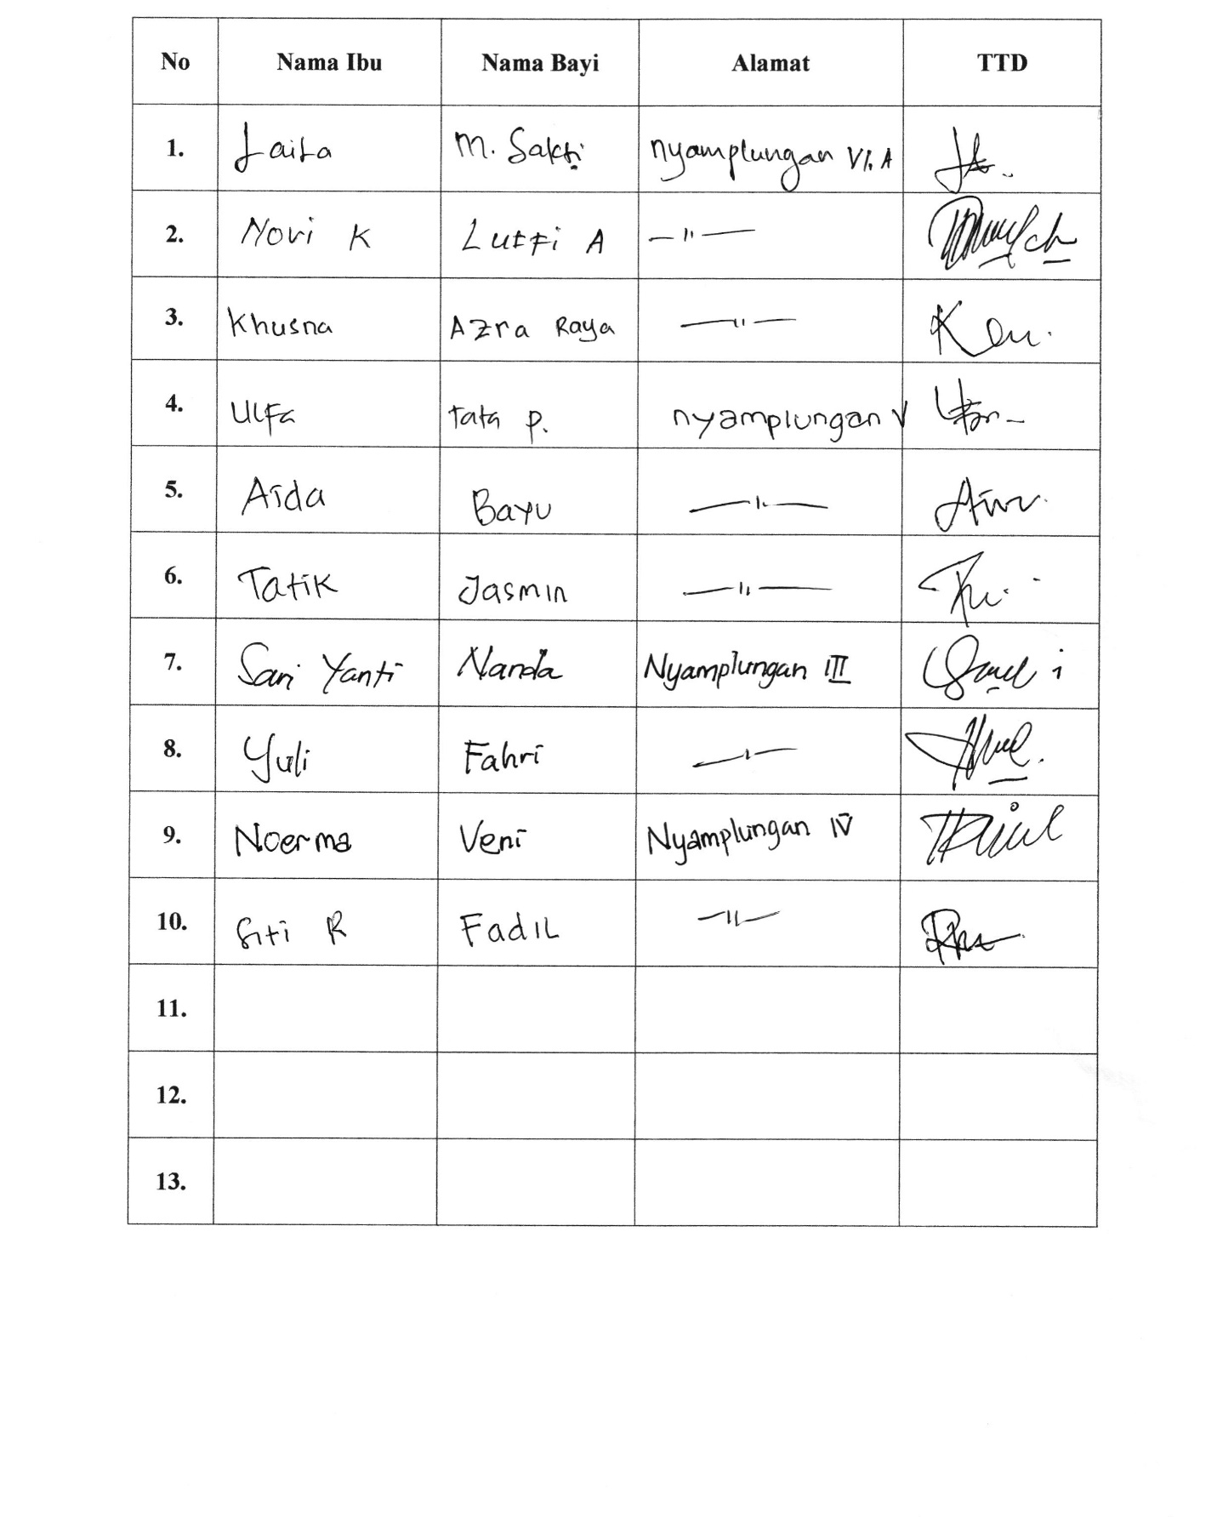
Lampiran Dokumentasi

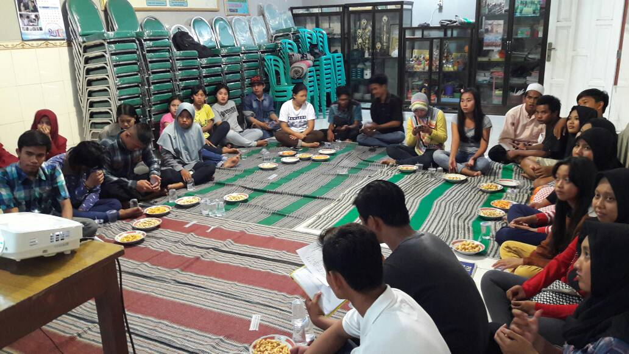

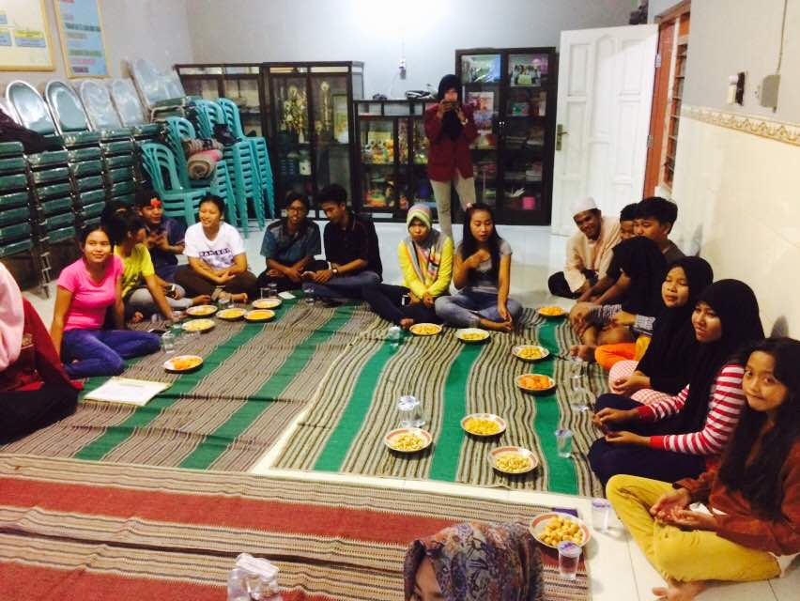
LAPORAN PENGABDIAN MASYARAKAT
PELATIHAN BAHAYA FREE SEX BAGI REMAJA
No. | Tanggal | Kegiatan | Item | Jumlah | Satuan | Harga | Total
 |  |  |  |  |  | (Rp.) | (Rp.)
1. | 08/04/2018 | Survei data awal di RSU Haji Surabaya | Konsumsi | 3 | dus | 25.000 | 75.000
 |  | Survei data awal di RSU Haji Surabaya | Transport | 3 | org | 15000 | 45.000
 |  | Survei data awal di RSU Haji Surabaya | Copy log book | 1 | bendel | 5.000 | 5.000
2. | 15/04/2018 | Survei data awal di lokasi penelitian | Konsumsi | 3 | dus | 15.000 | 45.000
 |  |  | Transport | 3 | org | 10000 | 30.000
3. | 16/04/2018 | Survei data awal di lokasi penelitian | Transport | 3 | org | 10.000 | 30.000
 |  |  | Biaya ijin | 2 | tempat | 75.000 | 150.000
4. | 18/04/2018 | Rapat Koordinasi awal rencana kerja persiapan | Konsumsi | 3 | dus | 15.000 | 45.000
 |  | penelitian bersama tim peneliti
 |  | Persiapan Perlengkapan dan Alat yang dibutuhkan :
 |  | a. Surat ijin penelitian
 |  | b. Kertas
 |  | c. Modul pijat bayi (Baby Massage)
5. | 20/04/2018 | Rapat penetapan rencana jadwal kerja | Konsumsi | 2 | org | 15.000 | 30.000
 |  | bersama tim peneliti
 |  | Mengurus surat ijin penelitian
 |  | di LPPM. UMSurabaya
6. | 24/04/2018 | Belanja Perlengkapan dan Alat sebagai Persiapan Pengabdian Masyarakat | Kertas HVS | 2 | buah | 42.000 | 84.000
 |  | a. Kertas HVS
 |  | b. Bolpoint | Bolpoint | 1 | pak | 20.000 | 20.000
 |  | c. Map Plastik | Map plastik | 1 | pak | 12.000 | 12.000
 |  | d. Clear Holder | Clear holder | 1 | bh | 19.000 | 19.000
 |  | e. Stabilo | Stabilo | 1 | bh | 6.000 | 6.000
 |  | f. Flash disk 16 GB | flash disk | 1 | bh | 55.000 | 55.000
 |  | g. Kwitansi | Kwitansi | 1 | bh | 4.500 | 4.500
 |  | h. Amplop | Amplop | 8 | bh | 500 | 4.000
 |  | i. Kertas Bufalo | Kertas bufalo | 8 | lb | 1.000 | 8.000
 |  | j. Pensil | Pensil | 6 | bh | 2.000 | 12.000
 |  | l. Tas Kertas | Tas kertas | 2 | bh | 5.000 | 10.000
 |  | m. Tinta Printer | Tinta Printer | 1 | bh | 46.500 | 46.500
 |  | n. CD-RW | CD-RW | 4 | buah | 6.000 | 24.000
 |  | o. Kupon | Kupon | 26 | buah | 500 | 13.000
 |  | p. Sertifikat | Sertifikat | 6 | buah | 5.200 | 31.200
 |  | q. Alas atau Matras | Alas atau Matras | 26 | buah | 70.000 | 1.820.000
 |  | r. Doorprize | Doorprize | 5 | buah | 20.000 | 100.000
 |  | s. Baby Oil | Baby Oil | 26 | buah | 10000 | 260000
7. | 26/04/2018 | Mengurus ijin pelaksanaan Pengabdian Masyarakat di Puskesmas Kenjeran | Konsumsi | 1 | dus | 20.000 | 20.000
8. | 28/04/2018 | Menyusun instrumen atau media penyuluhan melalui literatur | Buku | 1 | bh | 120.000 | 120.000
 |  | Menyusun instrumen atau media penyuluhan melalui literatur | Banner | 1 | buah | 70.000 | 70.000
 |  | Menyusun instrumen atau media penyuluhan melalui literatur | Leaflet | 26 | buah | 800 | 20.800
9. | 01/05/2018 | Rapat koordinasi persiapan acara | Konsumsi | 3 | dus | 20.000 | 60.000
 |  | dengan tim
10. | 08/05/2018 | Pelaksanaan Acara : Talkshow Baby Massage dan Stimulasi Tumbuh Kembang Bayi dengan Metode Baby Massage | Konsumsi Pemateri | 2 | org | 15.000 | 30.000
 |  |  | Konsumsi Instruktur | 4 | org | 15000 | 60.000
 |  |  | Konsumsi Dosen | 15 | org | 15.000 | 225.000
 |  |  | Konsumsi Peserta | 26 | org | 15.000 | 390.000
11. | 25/05/2018 | Penyusunan Laporan Pertanggungjawaban | Copy laporan | 4 | bendel | 5.000 | 20.000
 |  | TOTAL PENGELUARAN |  |  |  |  | 16.000.000

